#### Шаловливые ручонки

Игра развивает чувствительность пальцев, мелкую моторику.

*Необходимый инвентарь*: прищепки, карандаши, фасоль, горох, пуговицы и другие мелкие предметы.

◈ Как играем: познакомьте ребенка со своими пальцами — большой, указательный, средний, безымянный и мизинец. Поиграйте с ними: каждый пальчик на одной руке здоровается со своим «тезкой» на другой — большой с большим, указательный с указательным и т. д. (прикасаясь подушечками пальцев). Затем каждый палец одной руки знакомится с каждым по очереди на другой.

◈ А теперь пусть малыш сложит ладошки и потрет подушечки пальцев друг о друга.

◈ У вас дома наверняка найдутся прищепки. Тогда можно поиграть в такую игру. Прочитайте стихотворение:

Кусается больно котенок-малыш,

Он думает — это не пальчик, а мышь.

Ведь я же играю с тобою, малыш!

А будешь кусаться, скажу тебе: «Брысь».

На каждое произнесенное слово слегка «покусывайте» каждый пальчик прищепкой.

◈ Перебирая пальцами, покрутите карандаш, бобину с нитками, гладкий брусок. Сначала используйте все пальцы, затем по два.

◈ Откручивать и закручивать пробки на флаконах, бутылках — полезное и интересное занятие для малышей. Пусть ребенок катает каждым пальцем карандаш, фасоль и т. д. Перебирает пуговицы, поднимает с поверхности стола фасоль по одной штучке — всего не перечислишь.

◈ Закрепляем: весьма полезно для развития тактильной чувствительности трогать пальцами наждачную бумагу, ребристую поверхность, катать мелкие шары и др. 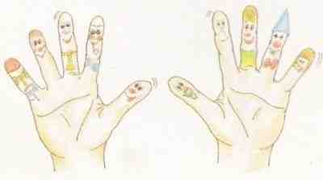

#### Шнурочки

*Необходимый инвентарь*: шнурки.

◈ *Как играем*: ваш ребенок плохо шнурует свои ботинки? Научите его это делать — это отличное упражнение для пальцев. Не огорчайтесь, если получится не сразу, помогайте ему. В магазине продаются цветные шнурки, ими можно сделать шнуровку на картонном «башмачке» (отверстия проколоть дыроколом).

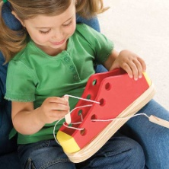◈ **Закрепляем: можно придумать и смастерить «шнурованные» игрушки. Например: нарисуйте кораблик, проколите отверстия для волн-шнурков. Подберите шнурки разных оттенков голубого и синего — если их продеть в дырочки,**